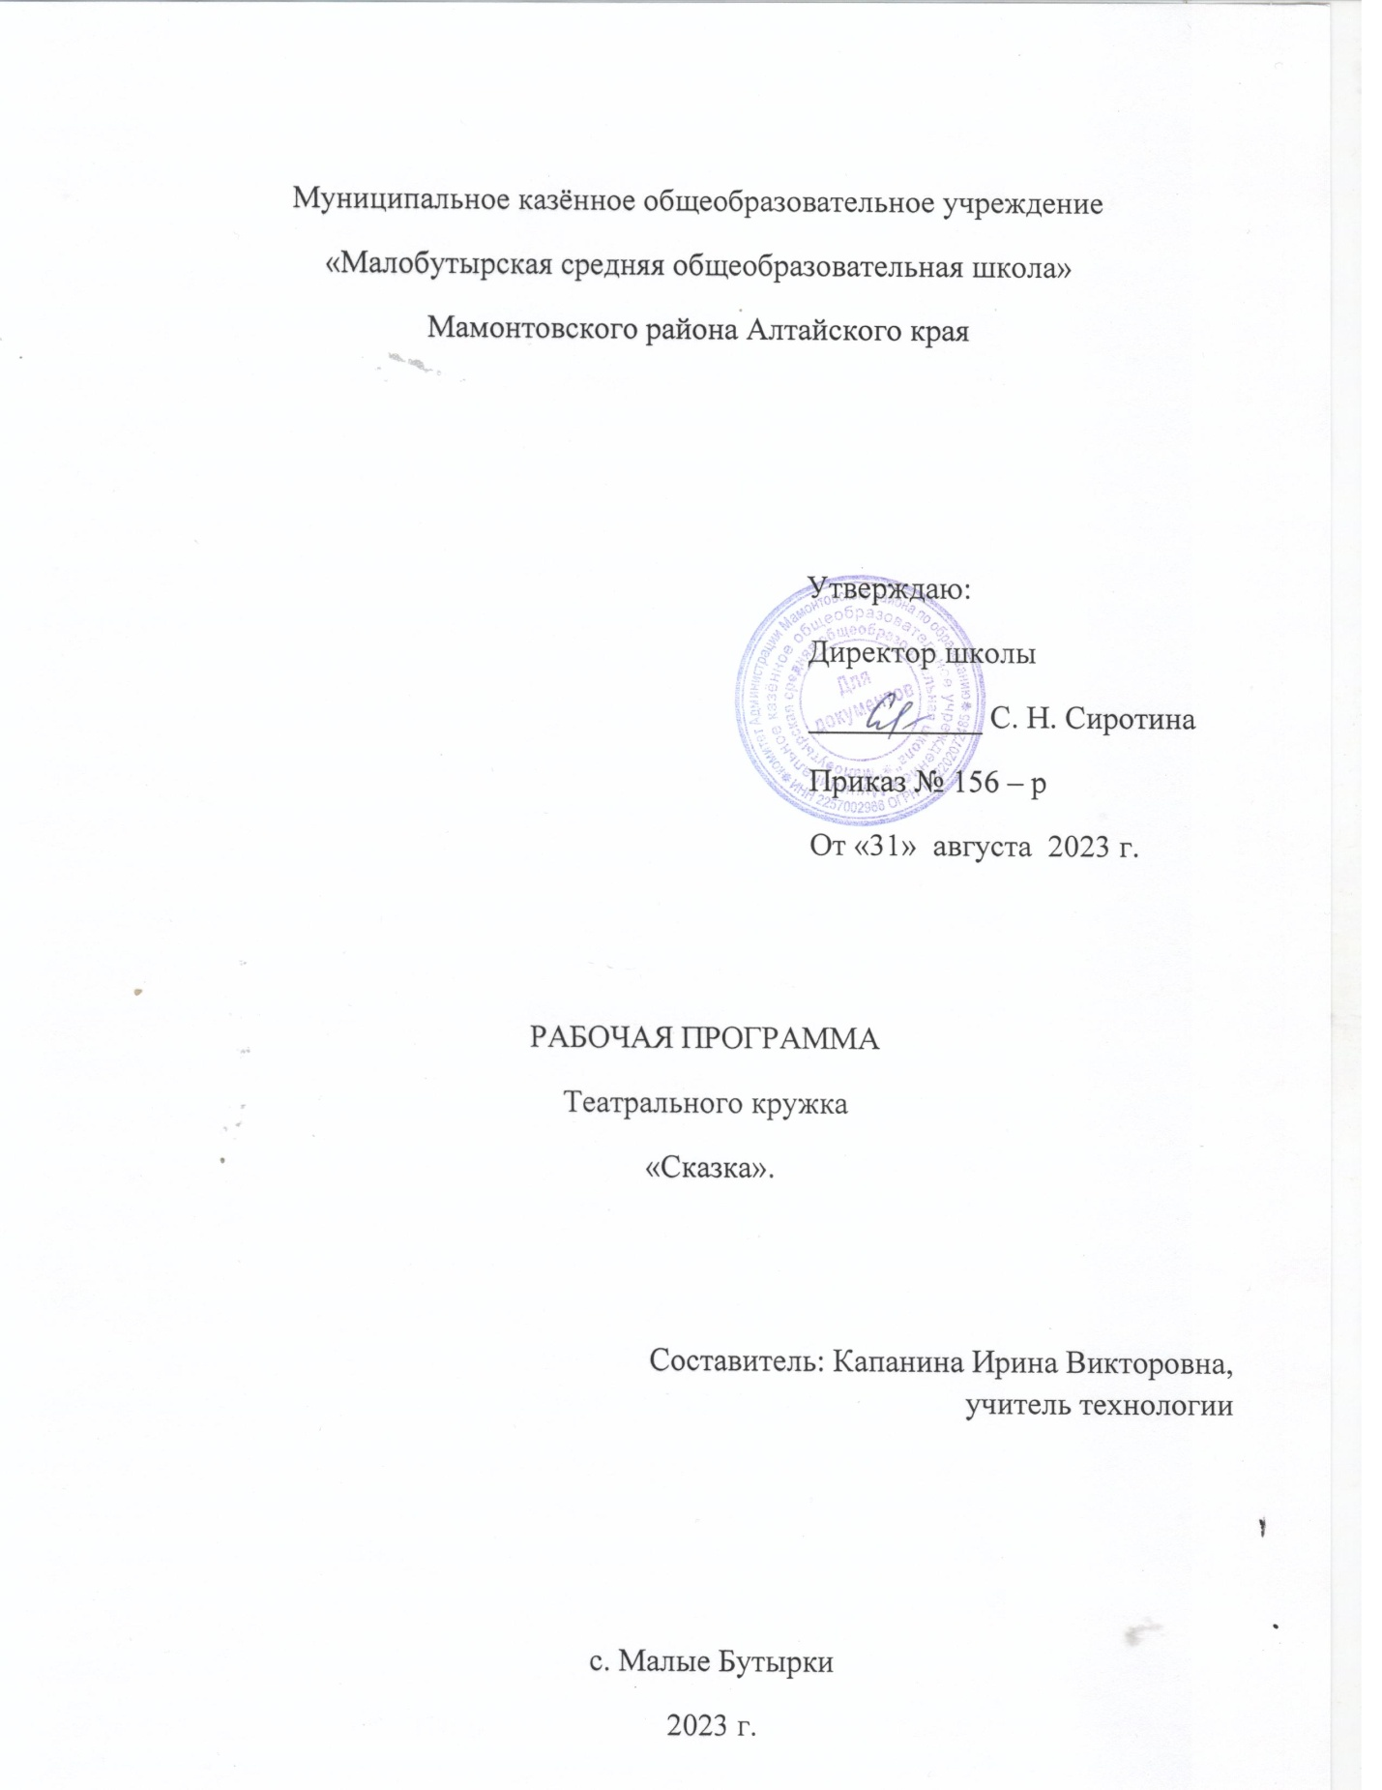

ПОЯСНИТЕЛЬНАЯ ЗАПИСКА
Дополнительная общеразвивающая программа «Кукольный театр «Сказка» разработана в соответствии с документами:
- Указом Президента Российской Федерации от 1 июня 2012 года № 761 «О Национальной стратегии действий в интересах детей на 2012-2017 годы»;
- Указом Президента Российской Федерации от 24 декабря 2014 года № 808 «Об утверждении Основ государственной культурной политики»;
- Федеральным законом от 29 декабря 2012 года № 273-ФЗ «Об образовании в Российской Федерации» (ст. 75, п. 4. 273-ФЗ);
- Концепцией развития дополнительного образования детей до 2020 года, утвержденной распоряжением Правительства Российской Федерации от 4 сентября 2014 года № 1726-р;
- Приказом Министерства образования и науки Российской Федерации от 29 августа 2013 года № 1008 «Об утверждении Порядка организации и осуществления образовательной деятельности по дополнительным общеобразовательным программам»;
- Письмо Департамента государственной политики в сфере воспитания детей и молодежи Минобрнауки РФ от18 ноября 2015 г. №09-3242 "Методические рекомендации по проектированию дополнительных общеразвивающих программ (внеурочная разноуровневые программы)";
-СанПиН 2.4.4.3172-14 "Санитарно-эпидемиологические требования к устройству, содержанию и организации режима работы образовательных организаций дополнительного образования детей".
Направленность дополнительной общеразвивающей программы «Кукольный театр «Сказка» - художественно-эстетическая.
Дополнительная общеразвивающая программа «Кукольный театр «Сказка» является модифицированной программой.
Театральная деятельность- это самый распространенный вид деятельности детского творчества. Она близка и понятна ребенку, глубоко лежит в его природе и находит свое отражение стихийно, потому что связана с игрой. Всякую свою выдумку, впечатление из окружающей жизни ребенку хочется воплотить в живые образы и действия. Входя в образ, он играет любые роли, стараясь подражать тому, что видел и что его заинтересовало, получая огромное эмоциональное наслаждение.
Кукольный театр - одно из самых любимых зрелищ детей. Он привлекает детей своей яркостью, красочностью, динамикой. В кукольном театре дети видят знакомые и близкие игрушки: мишку, зайку, собачку, кукол и др. - только они ожили, задвигались, заговорили и стали еще привлекательнее и интереснее. Необычайность зрелища захватывает детей, переносит их совершенно особый, увлекательный мир, где все необыкновенно все возможно.
Кукольный театр доставляет детям удовольствие и приносит много радости. Однако нельзя рассматривать спектакль кукол как развлечение: его воспитательное значение намного шире. Младший школьный возраст это период, когда у ребенка начинают формироваться вкусы, интересы, определенное отношение к окружающему, поэтому очень важно уже детям этого возраста показывать пример дружбы, праведности, отзывчивости, находчивости, храбрости и т.д.
Для осуществлений этих целей кукольный театр располагает большими возможностями. Кукольный театр воздействует на зрителей целым комплексом средств: художественные образы - персонажи, оформление и музыка - все это вместе взято в силу образно - конкретного мышления младшего школьника помогает ребенку легче, ярче и правильнее понять содержание литературного произведения, влияет на развитие его художественного вкуса. Младшие школьники очень впечатлительны и быстро поддаются эмоциональному воздействию. Они активно включаются в действие, отвечают на вопросы, задаваемые куклами, охотно выполняют их поручения, дают им советы, предупреждают об опасности. Эмоционально пережитый спектакль помогает определить от ношение детей к действующим лицам и их поступкам, вызывает желание подражать положительным героям и быть непохожими на отрицательных. Увиденное в театре расширяет кругозор детей и надолго остается у них в памяти: они делятся впечатлениями с товарищами, рассказывают о спектакле родителям. Такие разговоры и рассказы способствуют развитию речи и умению выражать свои чувства.

Дети передают в рисунках различные эпизоды спектакля, лепят фигурки отдельных персонажей и целые сцены. Но самое яркое отражение кукольный спектакль находит в творческих играх: дети устраивают театр и сами или при помощи игрушек разыгрывают виденное. Эти игры развивают творческие силы и способности детей. Таким образом, кукольный театр имеет большое значение для воспитания всестороннего развития детей.
Актуальность программы
Актуальность программы заключается в следующем: программа предусматривает развитие у учащихся художественно-конструкторских способностей, нестандартного мышления, творческой индивидуальности.
Цель и задачи:
Цель: приобщение детей к миру кукольного театра; программа направлена на создание условий для развития личности ребенка, творческого самоопределения, развитие мотивации к познанию и
творчеству, приобщение детей к общечеловеческим ценностям.
Достижение этой цели предполагает решение следующих задач:
Образовательные:
•Изучать особенности различных видов кукол, театра кукол;
•Знакомить детей с техническим обеспечением театра кукол;
•Осваивать учебно-тренировочную работу с куклой;
•Овладеть навыками актерского мастерства работы с куклой;
Развивающие:
•Развивать у детей навыки правильной речи, дикции;
•Развивать интерес к сценическому искусству;
•Развивать воображение детей, как основу творческой деятельности;
Воспитательные:
•Формировать чувство коллективизма;
•Воспитывать в детях потребность к постоянному
совершенствованию своего голосового и речевого аппарата, к
изучению живого языка;
•Воспитывать в детях профессиональное мастерство.
Планируемые результаты освоения программы
Обучающие, развивающие и воспитательные задачи направлены на формирование универсальных учебных действий (УУД):
Личностные УУД: формирование мотива, реализующего потребность в социально значимой и социально оцениваемой деятельности. Развитие готовности к сотрудничеству и дружбе. Формирование установки на здоровый образ жизни.
Познавательные УУД: умение устанавливать причинно-следственные связи, ориентироваться на разнообразие способов решения задач. Умение осуществлять поиск необходимой информации для выполнения творческих заданий, умение строить рассуждения в форме связи простых суждений об объекте.
Коммуникативные УУД: умение вступать в диалог, понимание возможности различных позиций и точек зрения на какой-либо предмет и вопрос. Умение договариваться, находить общее решение, работать в группах. Умение аргументировать своё предложение, убеждать и уступать, умение контролировать действия партнёра по деятельности. Умение задавать вопросы, необходимые для организации собственной деятельности и сотрудничества с партнёром. Формировать способность адекватно использовать речевые средства для эффективного решения разнообразных коммуникативных задач. Уметь осуществлять взаимный контроль и оказывать в сотрудничестве необходимую взаимопомощь.
Регулятивные УУД: Моделирование различных ситуаций поведения в школе и других общественных местах. Различение допустимых и недопустимых форм поведения. Умение адекватно принимать оценку учителя и одноклассников. Умение осуществлять констатирующий и предвосхищающий контроль по результату и по способу действия, актуальный контроль на уровне произвольного внимания.
Возраст детей, участвующих в реализации программы:
Возраст учащихся, на который рассчитана данная программа –7 – 11 лет.
Минимальный возраст детей для зачисления на обучение – 7лет.
На обучение по дополнительной общеразвивающей программе «Кукольный театр «Сказка» принимаются все желающие, достигшие возраста 7 лет.
Материально-техническое обеспечение программы:
Специальное оборудование:
•Переносная ширма;
•Набор кукол для постановки спектаклей;
•Материалы для изготовления декораций и реквизита;
•Декорации и реквизит для спектаклей.
Технические средства обучения:
•Музыкалькая колонка
- Проектор.
Ожидаемые результаты
-Умение элементарно разбирать литературное произведение: смысл изображённых явлений, художественное значение отдельных деталей, описание образных сравнений и выражений, определять основную мысль произведения и его отдельных частей.
- Воспитанники овладевают умением логически правильно и чётко передавать при чтении мысли автора. Понимают смысл изображенных явлений, эмоциональное отношение к ним и активное стремление; раскрыть этот смысл слушателям – источник разнообразных интонаций, темпа и тембра голоса. Это достигается на занятиях по технике речи.
-Воспитанники должны иметь элементарные навыки по изготовлению перчаточных кукол.
Дети должны иметь начальные сведения о традициях театра разных систем и традиционного русского театра кукол.
Воспитанники должны иметь элементарные представления о театральных профессиях и специальных терминах театрального мира.
Умение логически правильно и чётко передавать в своём чтении мысли автора, выявлять смысл текста.
Умение работать с куклой на ширме и без неё.
Овладение практическими навыками по изготовлению кукол и декораций.
Учитывать особенности произведений при выборе их для постановки.
Овладение элементарными знаниями о театральных профессиях и терминах театрального мира.
Дети должны иметь начальные сведения о традициях театра разных систем и традиционного русского театра кукол.
Понимание смысла изображенных в произведении явлений, эмоциональное отношение к ним, умение передать это зрителям.
Умение передать характер персонажа голосом и действием.
Умение работать с куклами различных систем
Умение работать с куклой на ширме и без неё.
Овладение практическими навыками по изготовлению кукол и декораций.
Учитывать особенности произведений при выборе их для постановки.
Овладение элементарными знаниями о театральных профессиях и терминах театрального мира.

Учебно – тематический план
№ | Основные блоки | Количество часов
 |  | Всего | Теория | Практика
1 | Вводное занятие | 1 | 1
2 | Основы актёрского мастерства: Дикция. Интонация. Темп речи. Рифма. Ритм. Искусство декламации. Импровизация. Диалог. Монолог. | 4 |  | 4
3 | Выбор для спектакля пьесы, чтение по ролям. | 3 | 3
4 | Изготовление кукол и бутафории. Беседа по охране труда | 5 | 1 | 4
5 | Работа над выбранной для спектакля пьесой, работа над выразительными средствами речи | 18 |  | 18
6 | Показ пьесы . | 2 |  | 2
7 | Посещение театральных спектаклей | 2 |  | 2
Всего |  | 35 | 5 | 30

Содержание программы
№ | Разделы, темы | Теория | Практика
1 | Вводное занятие | Театр. Его истоки. Знакомство с историей возникновения театра петрушек, с театральной лексикой, профессиями людей, которые работают в театре (режиссер, художник - декоратор, бутафор, актер). | Просмотр видеофрагментов.
2 | Основы актёрского мастерства | Кукольная анимация. Ввести детей в мир театра, дать первоначальное представление о “превращении и перевоплощении”, как главном явлении театрального искусства. | Обработка чтения каждой роли, репетиция за столом (учить детей умению вживаться в свою роль, учить их интонации передавать настроение, чувства, персонажа). Развитие дикции на основе скороговорок
3 | Выбор для спектакля пьесы, чтение по ролям. | Работа над темой спектакля. Сбор материала. Создание сценария. Выразительное чтение пьес | Распределение ролей и чтение произведения учащихся.
4 | Изготовление кукол и бутафории. | Работа над образом героев. | Иллюстрирование. Работа по созданию кукол в разных техниках: пальчиковая кукла, кукла на палочке, кукла на руку, марионетка. Создание фонов и декораций к спектаклям.
5 | Работа над выбранной для спектакля пьесой, работа над выразительными средствами речи | Учить детей умению вживаться в свою роль, учить их интонации передавать настроение, чувства, персонажа. Развитие дикции на основе скороговорок | Оживление куклы. Работа над движением, озвучивание куклы.
6 | Показ пьесы | Демонстрация результата работы над спектаклем.
Календарно-тематическое планирование
(36 часов)
№ | дата |  | Тема | Форма занятий
 | план | факт
1 |  |  | Вводное занятие. Диагностика обученности учащихся. | Беседа
2-3 |  |  | Основы актёрского мастерства:дикция, интонация, темп речи, рифма, ритм. Искусство декламации. Импровизация. Диалог. Монолог.  Таинственные превращения. Упражнения и игры на внимание | Мастерская образа
4-5 |  |  | Выбор для спектакля пьесы. Выразительное чтение пьесы« Колобок». Беседа о прочитанном. Упражнения и игры на развитие воображения | Мастерская образа
6-7 |  |  | Распределение ролей и чтение произведения учащихся. Развитие речевого дыхания и артикуляции | Мастерская образа
8-9 |  |  | Отработка чтения каждой роли: прочитать четко, ясно проговаривая все звуки в словах, не глотать окончания, соблюдать правила дыхания; определить логические ударения, паузы. Упражнения и игры на внимание | Инсценирование произведения
10-11 |  |  | Обработка чтения каждой роли, репетиция за столом (учить детей умению вживаться в свою роль, учить их интонации передавать настроение, чувства, персонажа). Развитие дикции на основе скороговорок | Мастерская образа
12-13 |  |  | Обучение работе над ширмой: надеть куклу на руку: голову на указательный палец, руки куклы на большой и средний пальцы; проводить куклу над ширмой на вытянутой руке, стараясь делать это плавно, без скачков; проделать предложенные упражнения с каждым ребенком. Развитие дикции на основе скороговорок | Инсценирование произведения
14-18 |  |  | Обучение работе над ширмой, чтение каждым кукловодом своей роли, действия роли. Распределение технических обязанностей по спектаклю, установка оформления, декоративных деталей, подача бутафории, помощь друг другу в управлении куклами, звуковое оформление спектакля. | Инсценирование произведения
19-20 |  |  | Изготовление кукол и бутафории. Беседа по охране труда | Мастерская костюма
21-22 |  |  | Генеральная репетиция пьесы. | Инсценирование произведения
23 |  |  | Показ пьесы детям, родителям | Показ пьесы
24-25 |  |  | Выбор пьесы: «Теремок» Беседа о прочитанном. Чтение пьесы вслух в присутствии всех учащихся. Характеристика действующих лиц, их взаимоотношения. Распределение ролей. Чтение по ролям за столом. | Мастерская образа
26-27 |  |  | Чтение по ролям, глубокий и детальный разбор пьесы. | Инсценирование произведения
28-29 |  |  | Репетиция пьесы. Изготовление бутафории и кукол для пьесы. | Мастерская костюма
30-31 |  |  | Репетиция пьесы. Заучивание текста наизусть, соединение действия куклы со словами своей роли. | Инсценирование произведения
32 |  |  | Репетиция пьесы. Распределение технических обязанностей по спектаклю, установка оформления, декоративных деталей. | Инсценирование произведения
33 |  |  | Генеральная репетиция, звуковое оформление спектакля. | Инсценирование произведения
34 |  |  | Показ пьесы детям. | Показ пьесы
35 |  |  | Показ пьесы родителям. | Показ пьесы
36 |  |  | Посещение кукольного театра | Посещение кукольного театра

Методическое обеспечение
№ | Раздел, тема | Форма занятия | Методы, технологии | Дидактический материал и ТСО
1 | Вводное занятие | Беседа | Словесные, наглядные, практические | Компьютер, видеопроектор для просмотра на экране; альбомы, плакаты, видеоматериалы, ширма, куклы для кукольного театра, магнитофон.
2 | Основы актёрского мастерства | Мастерская образа | Словесные, наглядные, практические | Компьютер, видеопроектор для просмотра на экране; альбомы, плакаты, видеоматериалы, ширма, куклы для кукольного театра, магнитофон.
3 | Выбор для спектакля пьесы, чтение по ролям. | Изучение основ сценического мастерства | Словесные, наглядные, практические | Компьютер, видеопроектор для просмотра на экране; альбомы, плакаты, видеоматериалы, ширма, куклы для кукольного театра, магнитофон.
4 | Изготовление кукол и бутафории. | Мастерская костюма | Словесные, наглядные, практические | Материалы для изготовления кукол и бутафории: ткань, бумага, картон, клей, краски, кисти, ножницы.
5 | Работа над выбранной для спектакля пьесой, работа над выразительными средствами речи | Инсценирование произведения | Словесные, наглядные, практические | Компьютер, видеопроектор для просмотра на экране; альбомы, плакаты, видеоматериалы, ширма, куклы для кукольного театра, магнитофон.
6 | Показ пьесы | Показ пьесы | Словесные, наглядные, практические | Компьютер, видеопроектор для просмотра на экране; видеоматериалы, ширма, куклы для кукольного театра, магнитофон.

